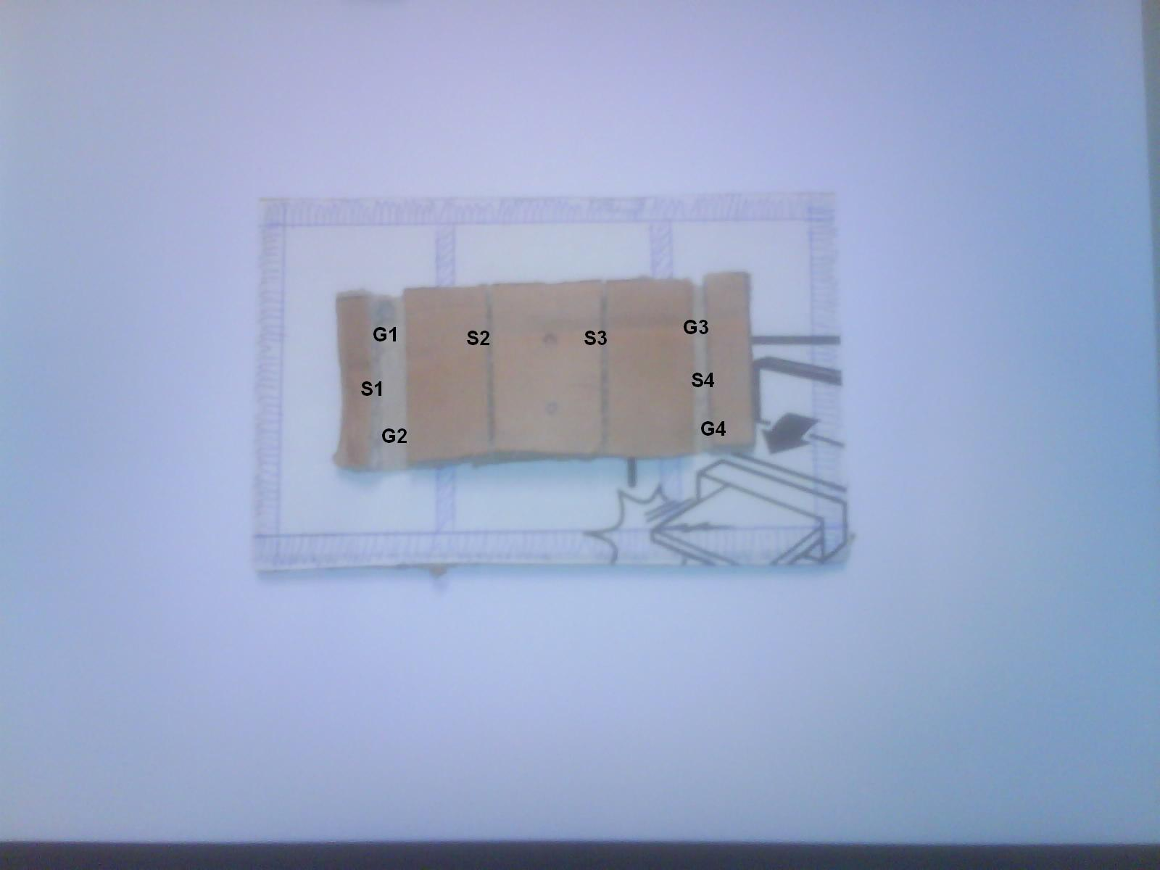
Concept 2

Het witte vlak zet stelt het lcd scherm voor. Het bruine vlak de achterplaat.
S1,S2,S3,S4 stellen scharnieren voor, terwijl G1,G2,G3,G4 geleidingen voorstellen.
De scharnieren S1 en S4 worden op ge geleidingen bevestigd. De achterplaat is even groot als het lcdscherm, anders zal men botsen tegen de muur met de tv.In de figuren is het kleiner voorgesteld om het principe uit te leggen.
Tussen S2 en S3 word de achterplaat tegen de muur geplaatst. In de bovenstaande figuur bevind het systeem zich in beginstand. Als we aan de rechter kan van het lcd scherm zouden trekken. Krijgen we het volgende

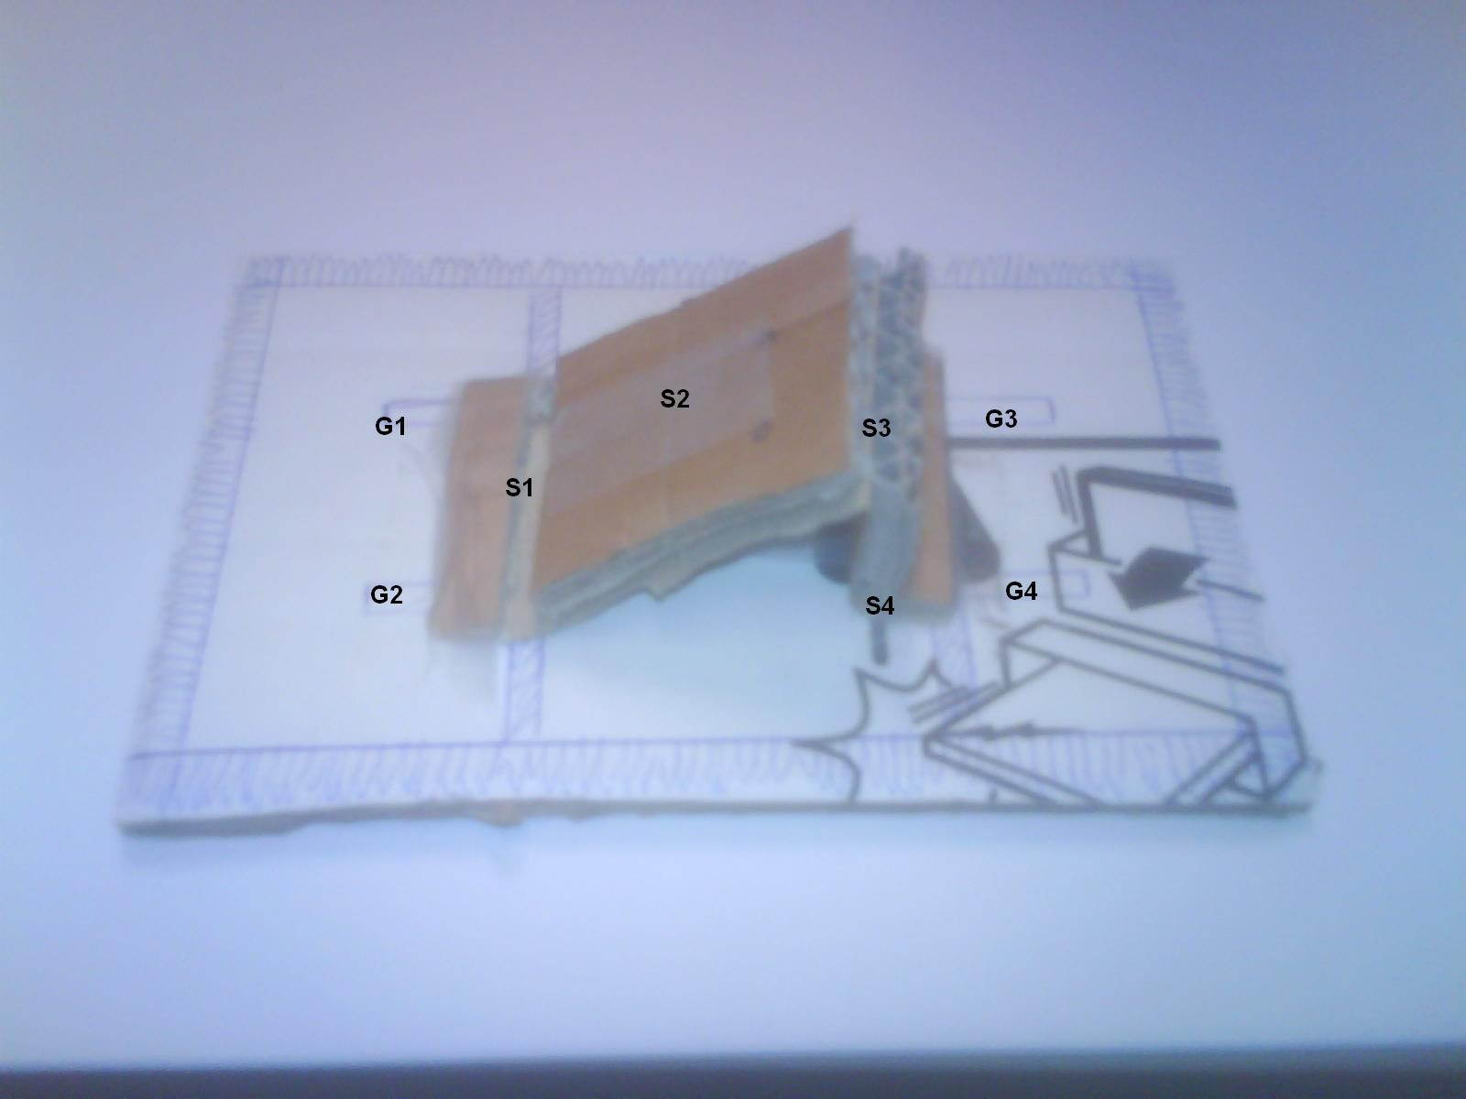
We zien dan dat de bevestigingen van S4 in G3 en G4 naar links verschuiven. Doordat de bevestiging van S4 in geleidingen G3 en G4 op zijn einde zit, zullen de scharnieren plooien en gaat de achterplaat onder een hoek staan.

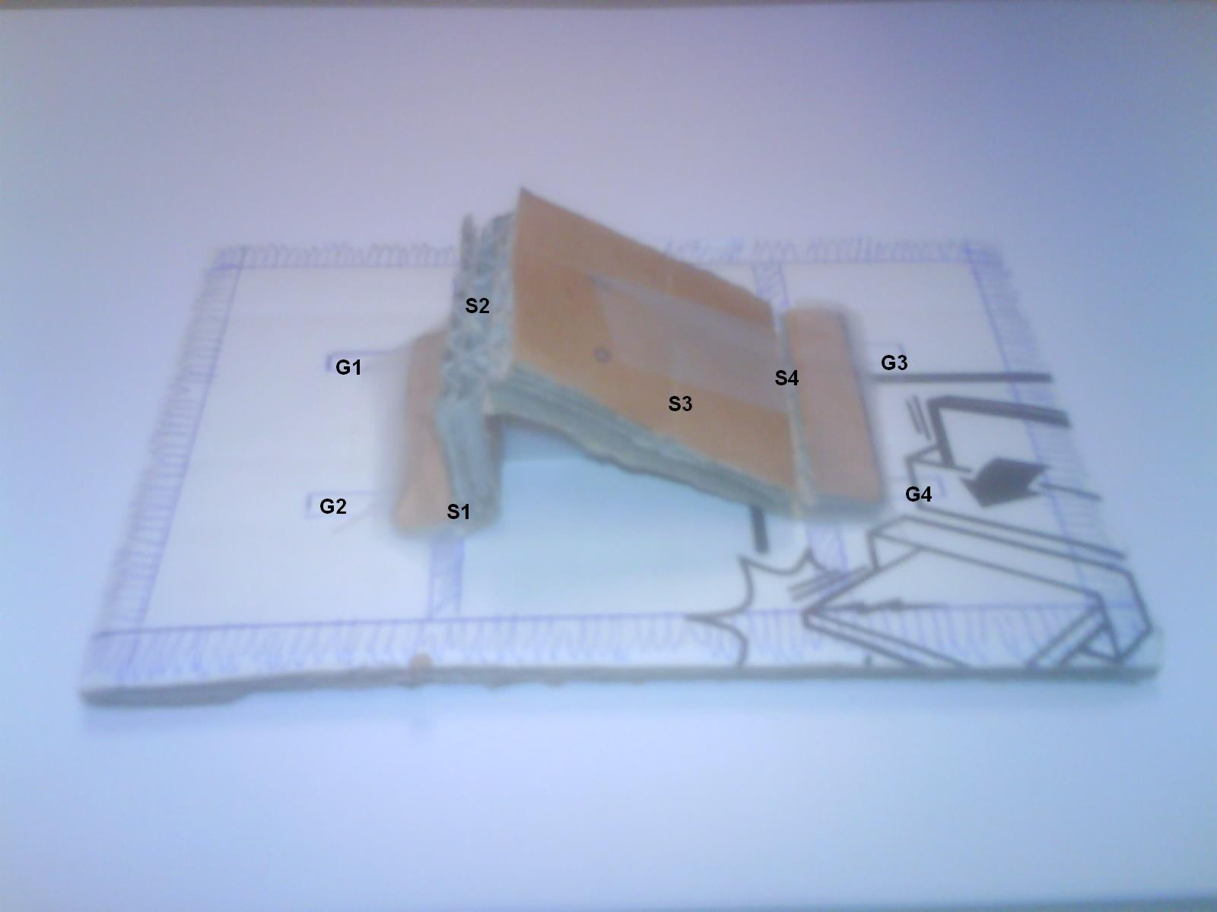
We zien dan dat de bevestigingen van S1 in G1 en G2 naar rechts verschuiven. Doordat de bevestiging van S4 in geleidingen G3 en G4 op zijn einde zit, zullen de scharnieren plooien en gaat de achterplaat onder een hoek staan.

